2010-2011第一学期《高等数学B1》期末考试试题解
一、计算题（78分）
1、求由方程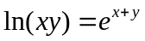确定的隐函数的导数。
2、求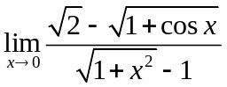。3、求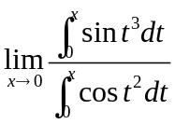。
4、求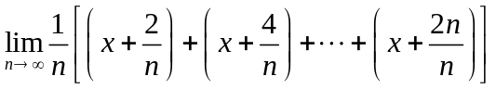。
5、求不定积分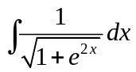。
6、求定积分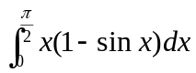。
7、求方程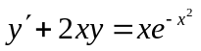的通解。
8、设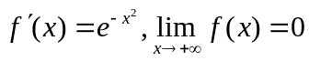求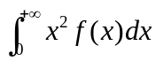。
解、1、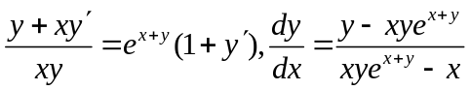。
2、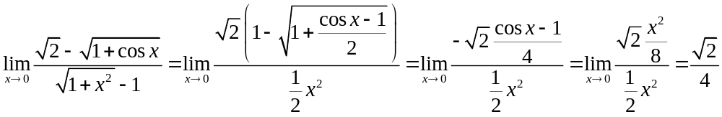
3、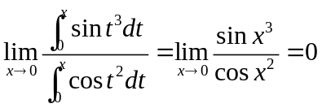。
4、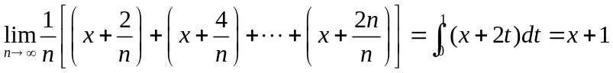。
5、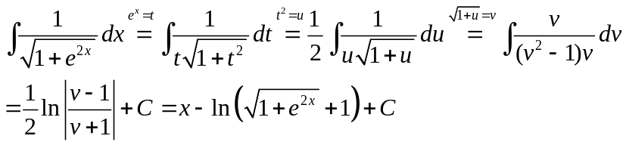。
6、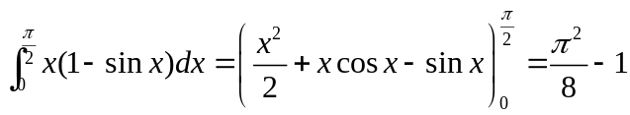。
7、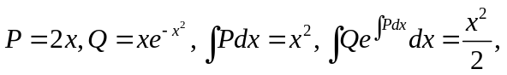通解：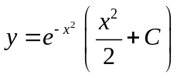。
8、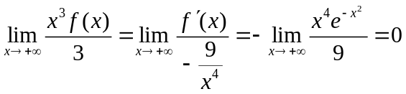，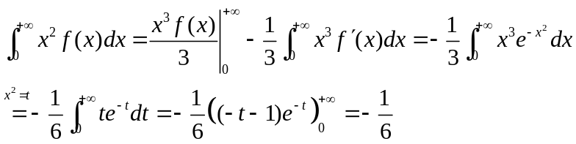。
二、（7分）证明当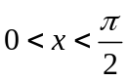时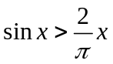。
证、记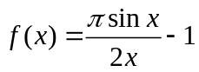。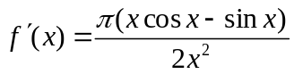。记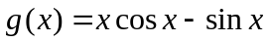。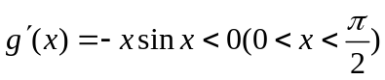，在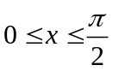严格单调下降。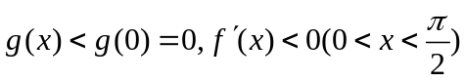。在严格单调下降。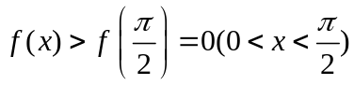。故当时。
三、（10分）设抛物线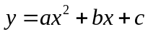过原点，当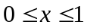时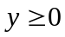，又已知该抛物线与轴及直线所围成图形的面积为。试确定使此图形绕轴旋转一周而成的旋转体的体积最小。
解、由抛物线过原点得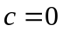。
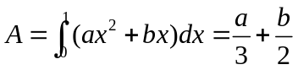。令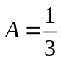得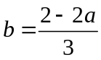。
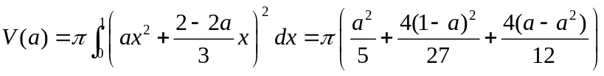。
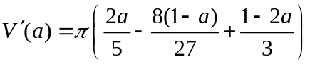。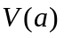有唯一聚点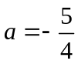。根据问题的实际，时旋转体的体积最小。
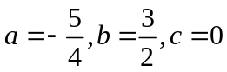。
四、（7分）试判断函数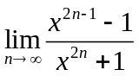的间断点及其类型。
解、记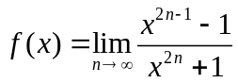。则
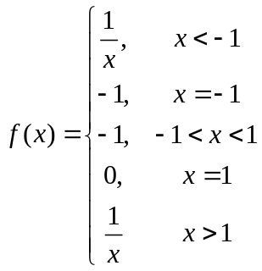
可见，函数只有一个第一类的跳跃间断点。
五、（10分）设函数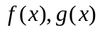满足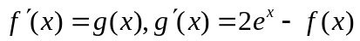，且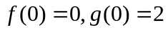。求的表达式。
解、由假设得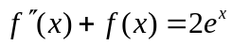。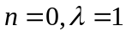，特征方程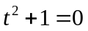的解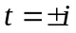。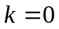。设特解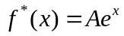。代入方程得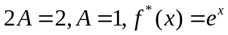。通解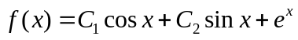。由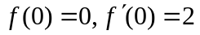得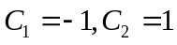。
。
六、（10分）设函数在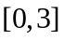上连续，在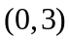内可导，且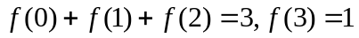。试证：存在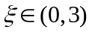使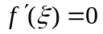。
证、函数在上连续，在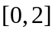上取得最大值和最小值。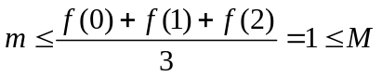。据介值定理，存在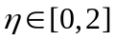使得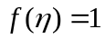。在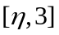上连续，在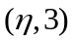内可导，且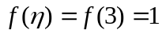。据罗尔定理，存在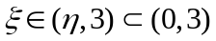使。

